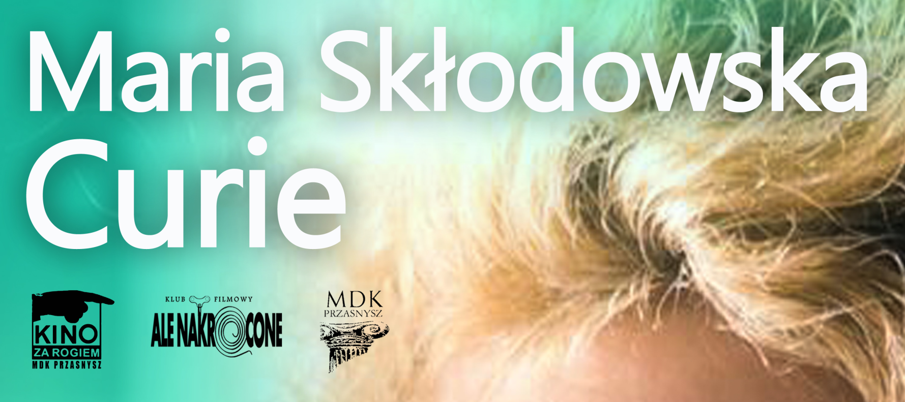

SPOTKANIE KLUBU 20.07.2018
czas: 100 min.
gatunek: Dramat, Biograficzny
produkcja: Francja, Polska, Belgia, Niemcy
premiera: 2016
reżyseria: Marie Noelle
scenariusz: Marie Noelle, Andrea Stoll
Po tragicznej śmierci męża, Maria Skłodowska-Curie poświęca się pracy. Jednak opinię publiczną bardziej interesuje jej życie prywatne.
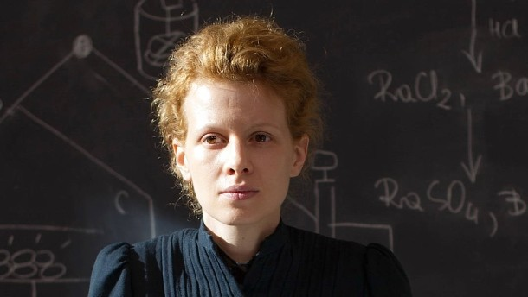

Kobieta. Portret intymny

Marcin Pietrzyk

Trzy lata po objęciu tronu Bawarii przez Bajkowego Króla, w Warszawie na świat przyszła Maria Skłodowska. Co łączy te dwie postacie? Osoba reżyserki Marie Noelle, która najpierw nakręciła "Ludwika II", a teraz przedstawia nam "Marię Skłodowską-Curie".
Na pierwszy rzut oka oba filmy nie łączy nic poza gatunkiem. "Ludwik II" zrealizowany został z rozmachem. Momentami to prawdziwy fresk historyczny. "Maria Skłodowska-Curie" natomiast jest dziełem skromniejszym, bardziej intymnym. Jednak w obu przypadkach reżyserka mniej uwagi poświęca dokonaniom bohaterów i biograficznym faktom, a więcej samym tytułowym osobom. Dlatego też ci, którzy chcą się dowiedzieć o geniuszu naukowym Skłodowskiej-Curie, muszą przygotować się na spore rozczarowanie. Jej rewolucyjne odkrycia stanowią w filmie scenografię (tablica zapisana wzorami chemicznymi), element lirycznych wstawek montażowych (podkreślających na przykład jej tęsknotę za zmarłym mężem) i pretekst do ukazania w pełnej krasie męskiej dyktatury w środowisku naukowym początku XX wieku.

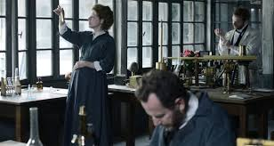

Zamknięty w ramach czasowych między pierwszą a drugą Nagrodą Nobla obraz jest intymnym portretem kobiety próbującej odnaleźć się w świecie, który nie zawsze jest jej przyjazny. Noelle na plan pierwszy wysuwa emocjonalne doświadczenia Skłodowskiej-Curie. Skupia się na jej tęsknocie za mężem, na ambicjach i frustracjach związanych z koniecznością ciągłego zmagania się z męskim szowinizmem, na troskliwości matki i czystej radości nowego uczucia. "Maria Skłodowska-Curie" składa się ze strzępów zdarzeń. Film przypomina próbę chwytania nasion dmuchawca, które nagły poryw wiatru uniósł w cztery strony świata. Stąd też reżyserka postawiła na formalną stronę swojego dzieła. Niezwykłą rolę odgrywają przepiękne zdjęcia Michała Englerta, które skutecznie rozbijają skostniałą formułę kostiumowej biografii. Za sprawą operatora (przy wydatnym udziale montażystów i autora muzyki) "Maria Skłodowska-Curie" nabiera charakteru smugi, zwiewnej konstrukcji, która przenika przez skórę i trafia wprost do duszy odbiorcy.
W tej formie świetnie odnalazła się grająca główną rolę Karolina Gruszka. Jej kreacja pozwala widzom uwierzyć, że mamy do czynienia z kobietą ze stali, kiedy chodzi o obronę swoich przekonań, i kruchą istotę, gdy górę biorą uczucia. Jej gra jest równie ulotna co zdjęcia, przez co łatwiej przychodzi oglądającym zrozumieć jej naturę. Doskonałym partnerem dla Gruszki okazał się Arieh Worthalter. Jego Paul Langevin to idealny przedmiot pożądania, który jednak daleki jest od ideału. Kilka scen pokazujących, jak traktował swoją żonę, wyraźnie wskazuje na jego mroczną stronę i fakt, że mimo akceptacji i zauroczenia Skłodowską-Curie, był tak naprawdę prawdziwym dzieckiem swojej epoki, w której kobietę uważano za istotę pośledniej natury.

Niestety, przyjęte przez Noelle założenia artystyczne w pewnym momencie stają się problemem. Reżyserka dobrała sceny do swojego filmu niezwykle subiektywnie. Ignoruje ciągłość narracyjną, nie zawraca sobie głowy utrzymaniem spójności opowieści. Jeśli jakaś scena podoba się jej estetycznie, to umieszcza ją w filmie, nawet jeśli do niczego nie pasuje. W ten sposób "Maria Skłodowska-Curie" staje się miejscami obrazem mało czytelnym, na pierwszy rzut oka chaotycznym. Zaś przesunięcie akcentów z dokonań naukowych na jej życie prywatne i emocjonalne powoduje, że w gruncie rzeczy jest to portret kobiety jakiejkolwiek, a nie biografia Marii Skłodowskiej-Curie. Noblistka jest tu sprowadzona do funkcji przynęty. A to wydaje się marnotrawieniem jej bogatego życiorysu.

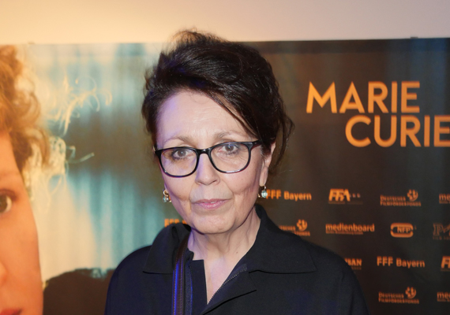

Marie Noelle
Miejsce urodzenia: Châteauroux, Francja
Mąż: Peter Sehr (do 2013)

reżyser
2016

Maria Skłodowska-Curie
2012

Ludwik Szalony
Ludwig II
2008

Żona anarchisty
The Anarchist's Wife

"Maria Skłodowska-Curie" w reż. Marie Noelle
W biograficznym filmie Marie Noelle jest i melodramat i opowieść emancypacyjna, jest historia zakazanego romansu i portret epoki. Brakuje jedynie Skłodowskiej-Curie, jej umysłowości, geniuszu i wyjątkowości.
Noelle rozpina swój film między dwoma wydarzeniami kluczowymi dla naukowej biografii Skłodowskiej-Curie. Zaczyna go w 1903 roku, od Nagrody Nobla otrzymanej przez małżeństwo Piotra i Marie Curie, kończy zaś drugim wyróżnieniem Akademii, przyznanym Skłodowskiej osiem lat później. Można by więc oczekiwać, że film Marie Noelle opowie nam o wyjątkowej drodze Skłodowskiej jako naukowca, kogoś, kto rzuca wyzwanie nieznanemu, pokonuje przeszkody i mierzy się z własnymi słabościami, by odkryć to, co dotąd pozostawało tajemnicą natury.

Rozważna…
Tymczasem w "Marii Skłodowskiej-Curie" laboratorium jest raczej teatralną scenerią niż areną jakiejkolwiek walki. Główna bohaterka wprawdzie przechadza się pomiędzy laboratoryjnymi sprzętami i raz po raz przygląda się lśniącym fiolkom, ale - prawdę mówiąc – dla Marie Noelle są to jedynie sceny przystankowe pozwalające odpocząć od innych wątków historii.
Francuska reżyserka dezerteruje – uznawszy, że chemia jest zbyt mało widowiskowa i zbyt nudna, by mogła stanowić temat filmowej opowieści, nawet nie próbuje opowiadać o doniosłości odkryć Skłodowskiej oraz o trudzie, jaki za nimi stał. A szkoda. O tym, że naukowe przełomy mogą być materią fascynującej opowieści, przekonywał choćby Morten Tyldum w "Grze tajemnic", historii Alana Turinga, genialnego matematyka pracującego nad złamaniem kodu Enigmy. Tam kryptologia okazywała się nie mniej ciekawa niż uczuciowe rozterki bohaterów, a sprawy zawodowe splatały się z prywatnymi i wzajemnie na siebie wpływały.

…i romantyczna
U Noelle nauka jest tylko pretekstem. Tym, co naprawdę interesuje francuską reżyserkę, jest socjologiczne tło i emocjonalne wybory Skłodowskiej. Głównym tematem jej filmu staje się zatem romans, jaki po śmierci Pierre'a Curie połączył noblistkę z żonatym naukowcem Paulem Langevinem, a który stał się przyczyną wielkiego obyczajowego skandalu.

"Maria Skłodowska-Curie" w reżyserii Marie Noelle
Jest coś przewrotnego w sposobie, w jaki Noelle opowiada o związku obojga naukowców. Z jednej strony staje ona po stronie bohaterki i pokazuje, że to hipokryzja paryskiej socjety kazała widzieć w Skłodowskiej gorszycielkę i grzesznicę. Z drugiej zaś strony sama przyjmuje perspektywę plotkarza, który z wypiekami na twarzy przygląda się zakazanemu romansowi, nie próbując nawet przez chwilę zrozumieć, skąd się wziął, co oznacza dla każdej ze stron, jakie jest jego znaczenie dla obojga kochanków. Oglądając film Noelle nie możemy poczuć emocjonalnej więzi z bohaterami, nie rozumiemy ich uczucia, nie kibicujemy mu. Patrzymy na ich relację z bezpiecznego dystansu.

Paryska dulszczyzna
"Maria Skłodowska…" jest wreszcie opowieścią emancypacyjną. Historią walki genialnej kobiety o uznanie ze strony mizoginicznego świata paryskich akademików. Ale u Noelle ona także nie może wybrzmieć z odpowiednią mocą. Bo "Maria Skłodowska…" próbuje być zarazem romansem, opowieścią o rodzinie Curie (zagubiony wątek teścia), historią naukowca i opowieścią o wyzwalaniu z patriarchalnego gorsetu, a okazuje się jedynie przewidywalnym zlepkiem urodziwych obrazków.
Jeśli ktoś ratuje film Noelle, to jest to Karolina Gruszka. Polska aktorka, która w kinie ostatnimi laty obsadzana jest w rolach eterycznych uwodzicielek, tym razem wcieliła się w postać z krwi i kości. I świetnie tę postać wymyśliła. Skłodowska Karoliny Gruszki przebywa długą drogę, która delikatną żonę i matkę zmienia w kobietę pewną siebie i własnej siły. Ta przemiana nie odbywa się jedynie w warstwie werbalnej, ale przede wszystkim na poziomie gestu, mimiki, sposobu poruszania się. Karolinie Gruszce udało się bowiem zbudować przekonującą postać, przebić się przez fabularne mielizny i opowiedzieć o Skłodowskiej jako kobiecie podejmującej walkę o samą siebie.
I choć rola polskiej aktorki musi budzić uznanie, nie zmienia faktu, że "Maria Skłodowska…" okazuje się filmem niespełnionym, wymuskanym, ale psychologicznie niepełnym. Skłodowska-Curie, jedna z najbardziej fascynujących kobiet w historii światowej nauki, z pewnością zasłużyła na pełniejszy, lepiej odmalowany portret.
- "Maria Skłodowska-Curie", reż. Marie Noelle, zdj. Michał Englert. Występują: Karolina Gruszka, Izabela Kuna, Arieh Worthalter, Charles Berling, Malik Zidi, Daniel Olbrychski, Premiera 3 marca 2017 r.

